Автоматизация процесса адаптации и развития сотрудников в компании Фортум
О компании:
Fortum – надежный партнер российской энергетики. Компания является ведущим производителем и поставщиком тепловой и электрической энергии на Урале и в Западной Сибири.
О проекте:
Основная цель проекта – автоматизация процессов формирования и назначения планов обучения сотрудникам компании. Планы обучения создаются для адаптации новых сотрудников при приеме на работу или переводе на новую должность и для развития опытных сотрудников на целевую должность, отличную от текущей должности сотрудника.
На Портале сотрудники получают рекомендованный план обучения по текущей должности или по типовой должности, на которую предполагается развитие. Весь процесс обучения по плану реализован на Портале: сотрудники проходят курсы, тесты, участвуют в мероприятиях, выполняют задания руководителя. Администраторы кадрового резерва и наставники выполняют мониторинг обучения, завершают задания плана, принимают решение по выполнению самих планов обучения.
Назначение планов обучения реализовано разными способами: с помощью агентов, которые запускаются автоматически при наступлении определенного события или вручную администраторами кадрового резерва по группе сотрудников, или руководителем с помощью интерфейса Портала.
1. Агент по созданию планов обучения для новых сотрудников
Данный агент запускается автоматически один раз в сутки и назначает планы обучения новым сотрудникам компании. Обучение формируется исходя из типовой должности сотрудника. Для данного агента предварительно запускается агент расстановки типовых должностей, который записывает типовую должность в карточку должности сотрудника, исходя из названия его должности и группы подразделений, к которой относится его подразделение.
2. Агент по созданию планов обучения, переведенных на новую должность
Агент запускается автоматически один раз в сутки и выполняет проверку истории изменений сотрудника: если предыдущая и текущая должности отличаются, то сотруднику назначается новый план развития, на основании новой типовой должности. Для данного агента аналогично необходим предварительный запуск агента по расстановке типовых должностей.
3. Агент по созданию планов обучения для опытных сотрудников
Работа с данным агентом выполняется администратором кадрового резерва в программе WebTutor Administrator. Агент работает в двух режимах:
- в переменной агента указана типовая должность. Администратор кадрового резерва указывает нужную типовую должность в переменной агента, после чего в самой программе выбирает нужных сотрудников/группу сотрудников и правой кнопкой мыши запускает агент через «Выполнить агента»;
- в переменной агента не указана типовая должность. Если типовая должность не была указана, то после выделения нужных сотрудников и запуска агента правой кнопкой мыши указанным сотрудникам будет назначено обучение из вертикального перемещения, согласно их типовой должности.
4. Номинация сотрудника на развитие по типовой должности руководителем
На странице подразделения уровня цеха все должности представлены согласно иерархии подчинения оргструктуры компании.
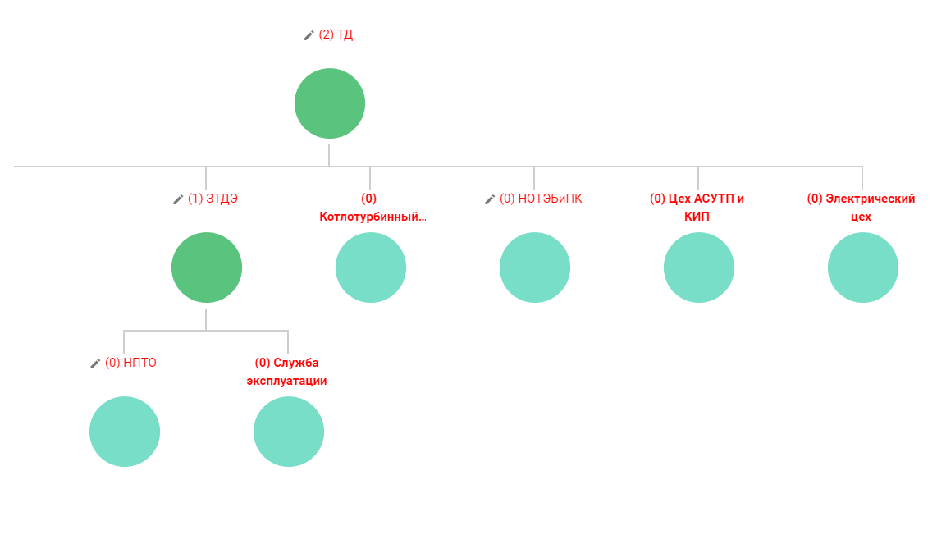
Руководитель может подавать заявку на развитие на свою текущую должности, а также на подчиненные ему должности. При нажатии на круг, обозначающий должности, руководитель видит текущий список сотрудников, которые развиваются на данную должность в данном подразделении (дублеров), если они уже были добавлены ранее, а также поле для выбора новых сотрудников.
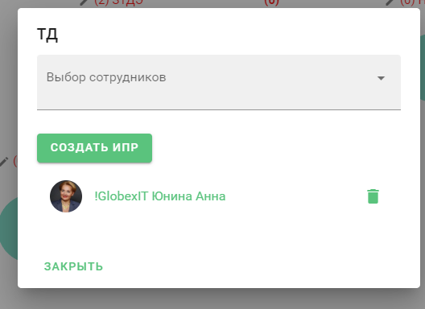
Выбрав в выпадающем списке сотрудника и нажав «Создать ИПР» будет создана заявка на развитие указанного сотрудника на данную типовую должность.
Сотрудник получает уведомление со ссылкой на заявку. На странице заявки он может либо подтвердить, либо отклонить заявку на развитие по предложенной руководителем типовой должности.
В случае подтверждения заявки будет создан план обучения. В случае отклонения – нет.
Активация плана обучения администратором кадрового резерва
По умолчанию план обучения (вне зависимости как создан план: агентом или номинацией) создается в статусе «Планируется». Сотрудники группы «Администраторы кадрового резерва» получают уведомление о создании нового плана со ссылкой на страницу формы ИПР.
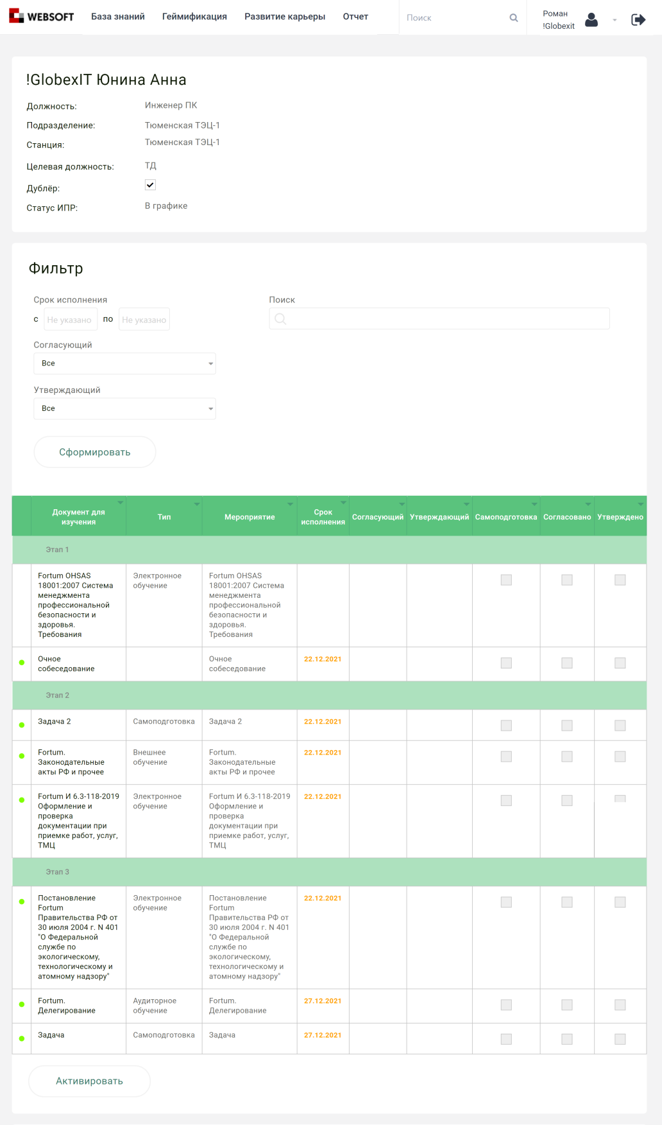
На странице формы представлена основная информация по сотруднику: ФИО, должность, подразделение, типовая должность, по которой создан план и т.д., а также чекбокс для отнесения сотрудника к дублером. Дублер – это опытный сотрудник компании, который развивается на заданную типовую должность по заданной программе для возможности замещения в перспективе той должности, на которую развивается.
Далее размещен блок с фильтрацией по обучению сотрудника. Фильтровать данные можно по согласующим/утверждающим, датам сроков исполнения и названию задания.
Ниже представлен сам перечень заданий плана. В таблице указаны название задания, его тип, срок исполнения, могут быть заполнены согласующий и утверждающий, а также статусы по заданию: самоподготовка, согласовано и утверждено.
Для активации плана администратор должен нажать кнопку «Активировать». После активации план переходит в статус «В работе», а сотрудник, по которому создан план, получает уведомлении об изменении статуса с возможностью начать обучение.
Работа с планом обучения
Сотрудник обучается согласно своему плану. Для заданий с типом «Электронный курс», «Тест», «Учебная программа» и «Материал библиотеки» предусмотрена ссылка на сам материал. При успешном прохождении данных типов заданий срабатывают системные события: статус задания автоматически меняется на «Выполнен успешно» и отмечаются флаги в полях «Самоподготовка», «Согласовано» и «Утверждено».
В заданиях с типом «Задача» и «Защита» обучаемый сотрудник может отметить флаг в поле «Самоподготовка». Флаги в полях «Согласовано» и «Утверждено» могут отметить только согласующие и утверждающие соответственно.
Реализован агент проставления истории обучения, который в случае прохождения сотрудником куров, тестов, мероприятий в каком-то из предыдущих планов обучения или вне планов, отметить данные задания как уже пройденные.
Сотрудники также получают уведомления о напоминании сроков заданий, если приближается их плановый срок выполнения.
Задания в рамках этапа сортируются по полю «Срок исполнения»:
- Сначала следуют невыполненные просроченные задачи, у которых «Срок исполнения» < «Текущая дата»;
- Далее в порядке увеличения даты следуют невыполненные задачи с предстоящим сроком исполнения, у которых «Срок исполнения» >= «Текущая дата»;
- Далее выполненные задачи в порядке уменьшения даты.
Также предусмотрена цветовая индикация, исходя из статуса заданий:
- Выполнено – темно-зеленый. Статус задачи «Выполнен успешно»;
- В графике – зеленый. Статус задачи «В работе», «Планируется», в которой «Дата планируемого выполнения» еще не наступила или = текущей дате;
- Отставание от графика – оранжевый. Статус задачи «В работе», «Планируется», в которой «Дата планируемого выполнения» уже прошла.

Помимо согласования/утверждения каждой задачи по отдельности, наставники могут сразу согласовать или утвердить все задачи, в которых они являются наставниками.
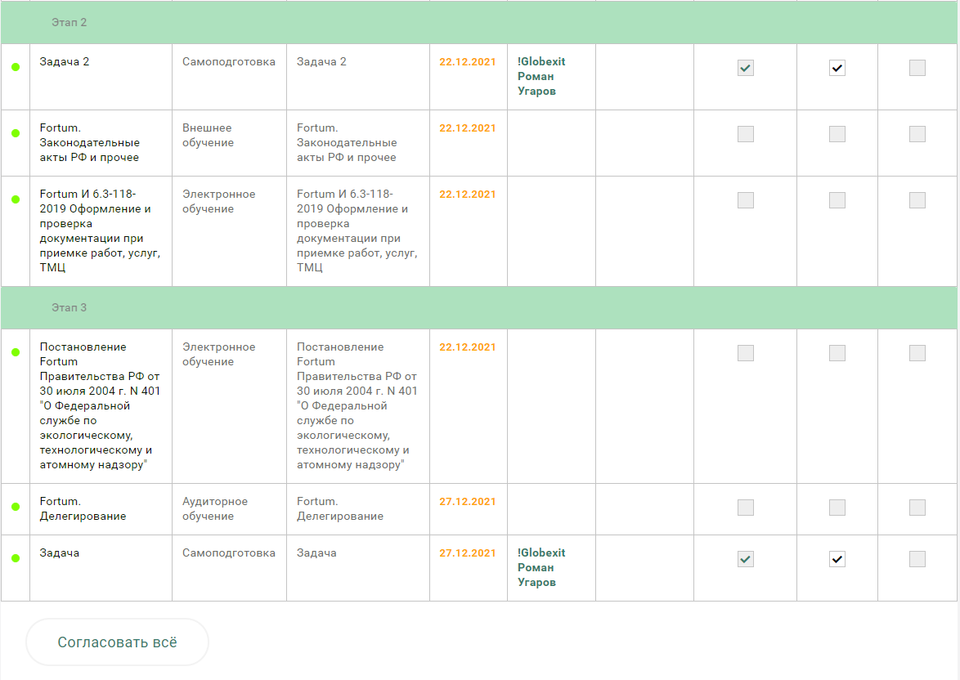
Завершение ИПР
Во все планах обучения отдельно от таблицы отображается задание «Очное собеседование». Завершение плана обучения реализовано администратором кадрового резерва через это задание.
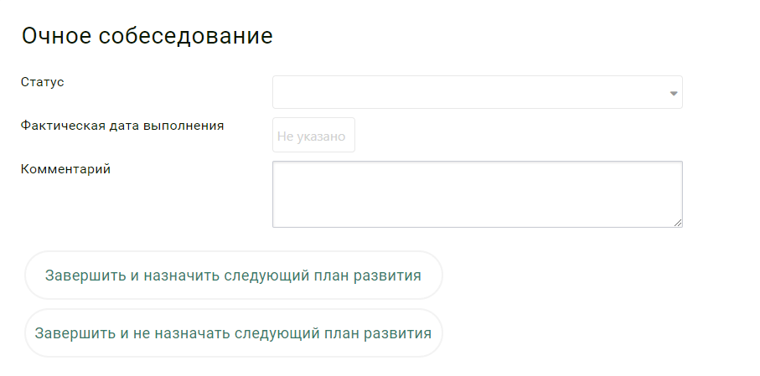
Администратор кадрового резерва указывает статус («Выполнен успешно»/ «Выполнен неуспешно»), фактическую дату выполнения и комментарий. После чего завершение плана обучения сотрудника имеют 2 варианта развития событий:
1. Завершить и назначить следующий план развития – по сотруднику создается новый план развития по вертикальному перемещению из его типовой должности. Текущий план завершается согласно указанным параметрам.
2. Завершить и не назначать следующий план развития – текущий план завершается согласно указанным параметрам, новый план обучения не создается.
Отчеты
В проекте Фортума реализовано множество различных ответов по обучению. Данные отчеты позволяют выполнять мониторинг планов обучения всей компании.
Все планы обучения представлены в виде диаграмм на странице «Отчет по обучению». Диаграммы отображают данные по уровням в формате иерархии: по организации, по филиалам, по станции и по цеху.
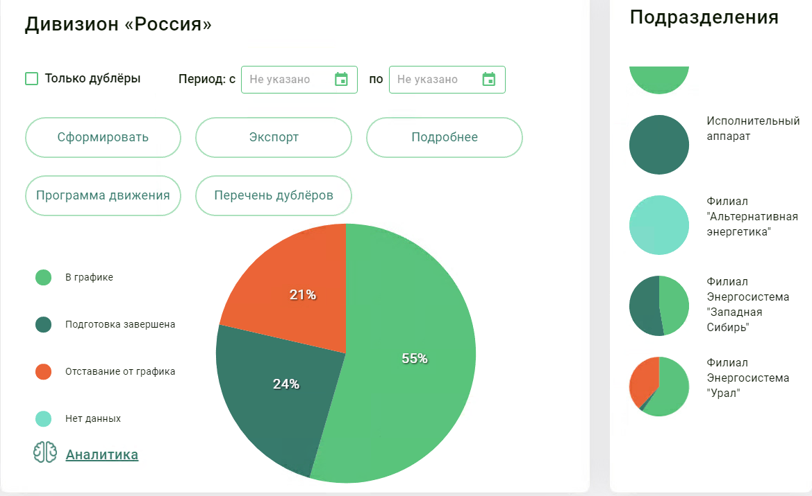
На каждом уровне отображены данные по обучению. В диаграмме отмечено количество планов, и их статусы в процентном соотношении. Также каждый уровень позволяет:
- сформировать данные по фильтру «Дублер» и периоду обучения;
- экспортировать данные со страницы в файл-Excel;
- открыть подробный список планов обучения с ФИО и процентом выполнения плана;
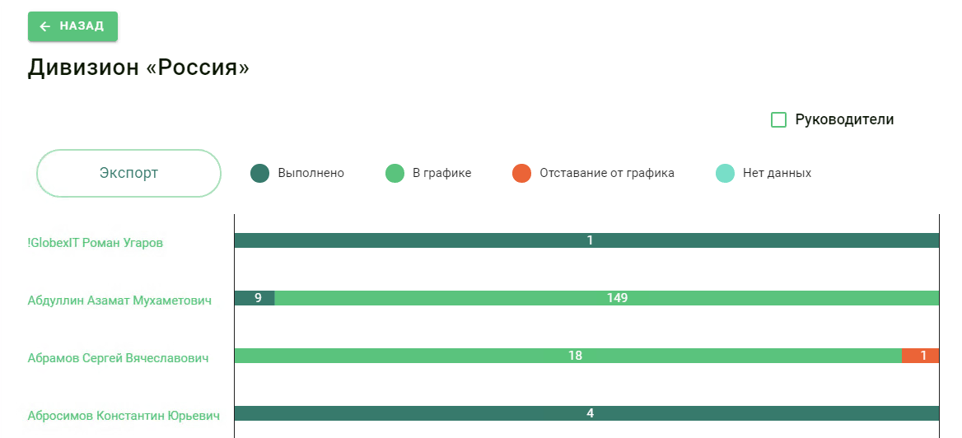

- открыть программу движения планов уровня. Здесь показана информация по развитию (ФИО дублера, должность, тип развития, замещаемый сотрудник дублера и т.д.).
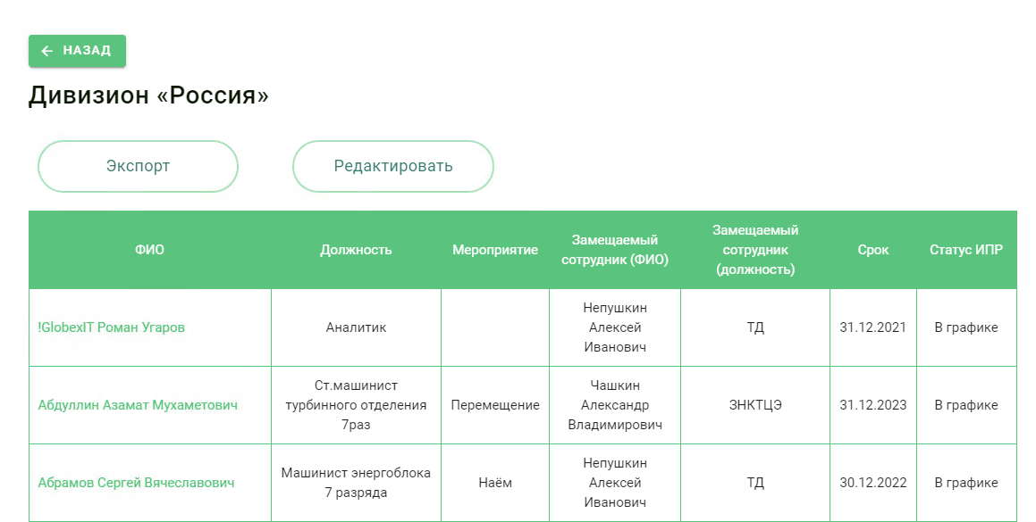
- посмотреть основную информацию перечня дублеров, развивающихся на типовую должность;
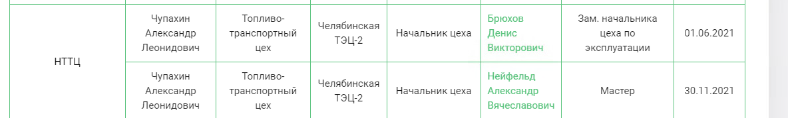
- открыть аналитику развития сотрудников на типовые должности. Позволяет увидеть количество уже завершенных планов на должность, планов в процессе обучения в текущем году, планов, завершение которых запланировано на следующий год.
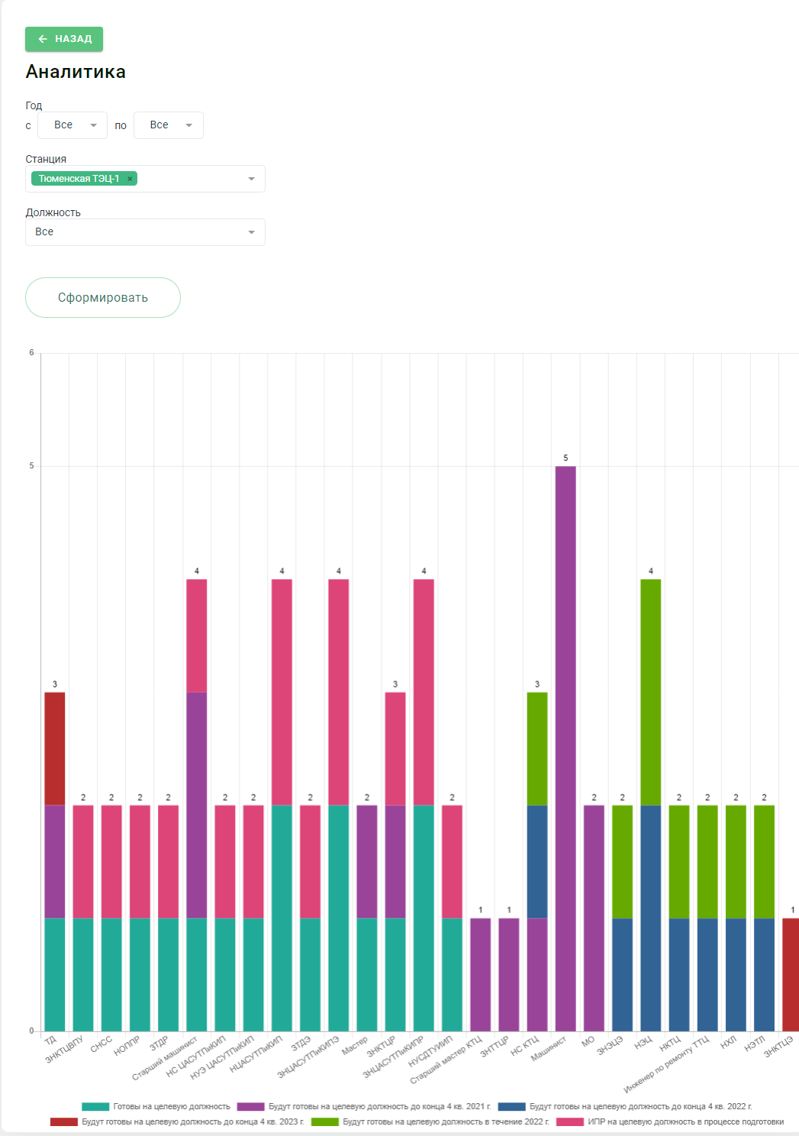
На странице каждого отчета можно перейти в форму ИПР сотрудника и экспортировать данные в Excel-файл.
Диаграмма станции и цеха помимо упомянутых выше возможностей позволяет просмотреть количество дублеров, развивающихся на каждую типовую должность.
Также предусмотрены дополнительные отчеты, которые вынесены в отдельный раздел Портала.
Развитие карьеры
Отчет позволяет администраторам кадрового резерва, согласующим и утверждающим выполнять мониторинг планов обучения. В отчете представлена сводка по планам, их статусам и другой информацией по обучению сотрудника с возможностью перейти в форму обучения сотрудника.
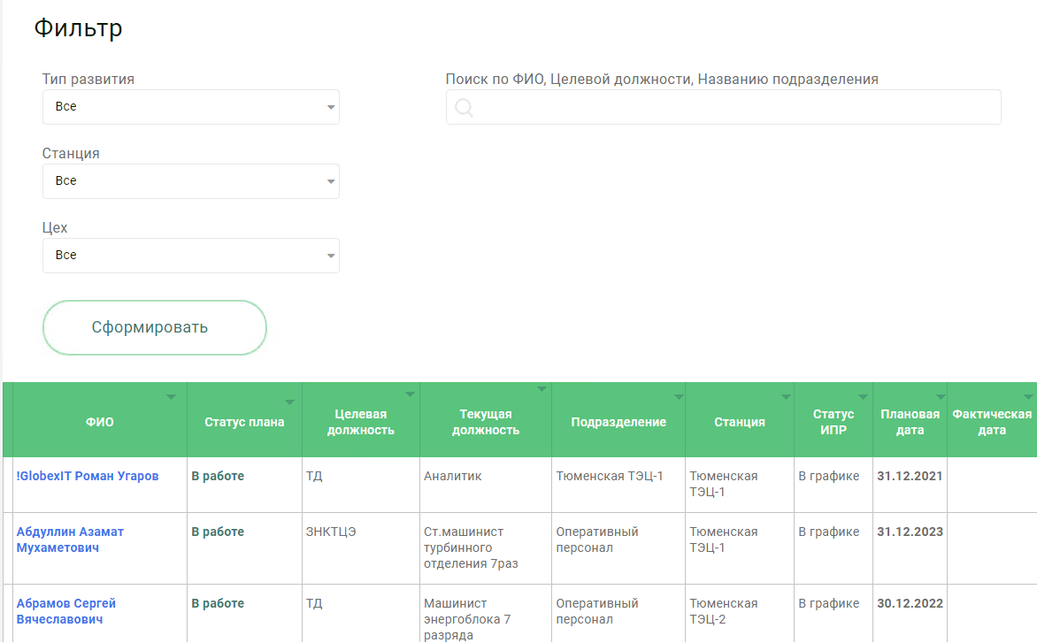
Отчет по активным задачам
Данный отчет формирует список активных задач в планах обучения со статусом «В работе». Помимо основной информации по сотруднику отображается название задания, этап, к которому оно относится и плановый срок выполнения. В форму обучения аналогично можно перейти по ссылке из ФИО сотрудника для редактирования заданий.
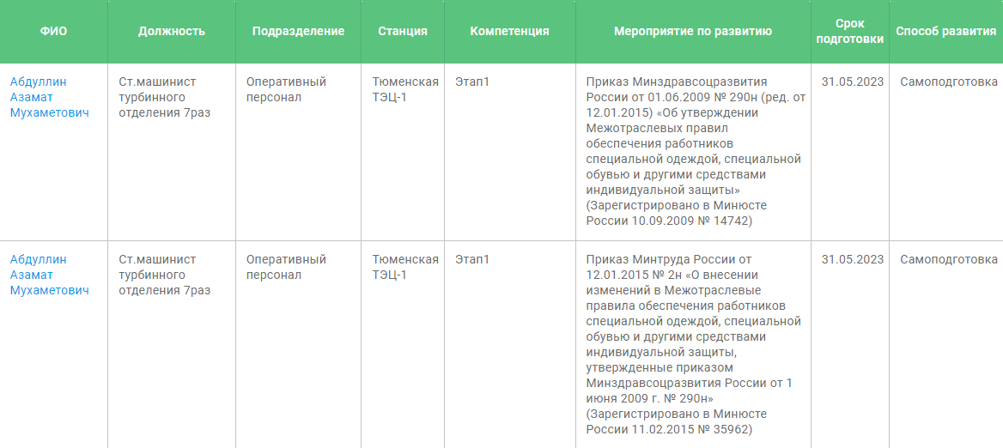
Отчет для отбора потенциальных кандидатов на вакантную должность
Отчет отображает перечень типовых должностей и сотрудников, которые на развиваются на них. Для отбора предусмотрены фильтры, которые позволяет изменить выборку, сузив/расширив область отображения планов по обучения от всей организации до конкретного подразделения.
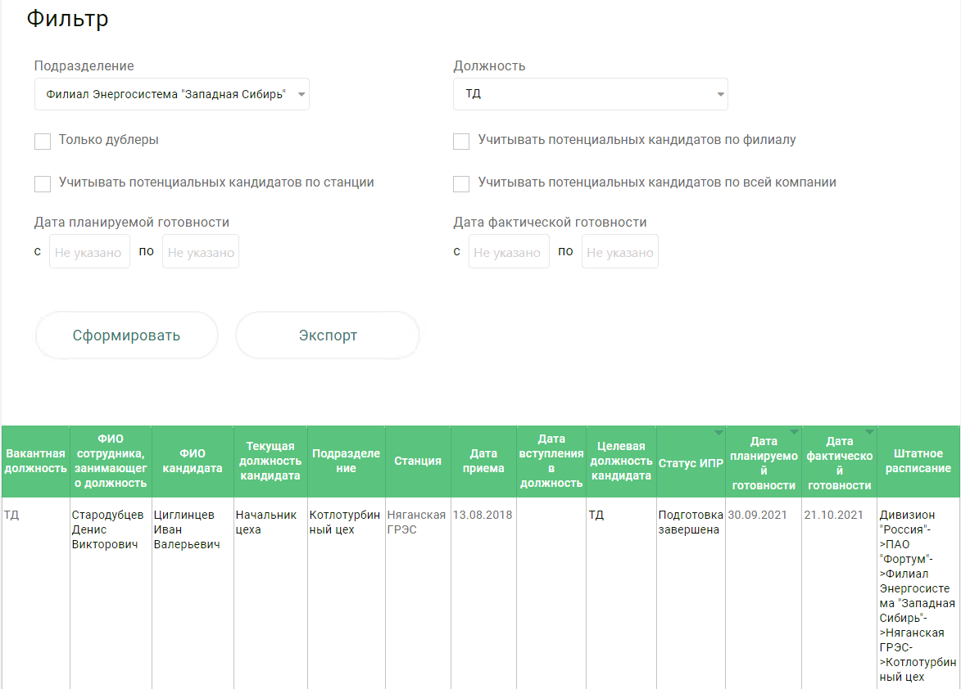
Отчет по движению за прошлые периоды
На данной странице формируется движение сотрудников по выбранной типовой должности, исходя из «Истории изменений» сотрудника. В отчете отображается «Дата начала замещения» и «Дата окончания замещения». Если поле «Дата окончания» замещения пустое, то сотрудник по-прежнему занимает указанную типовую должность.
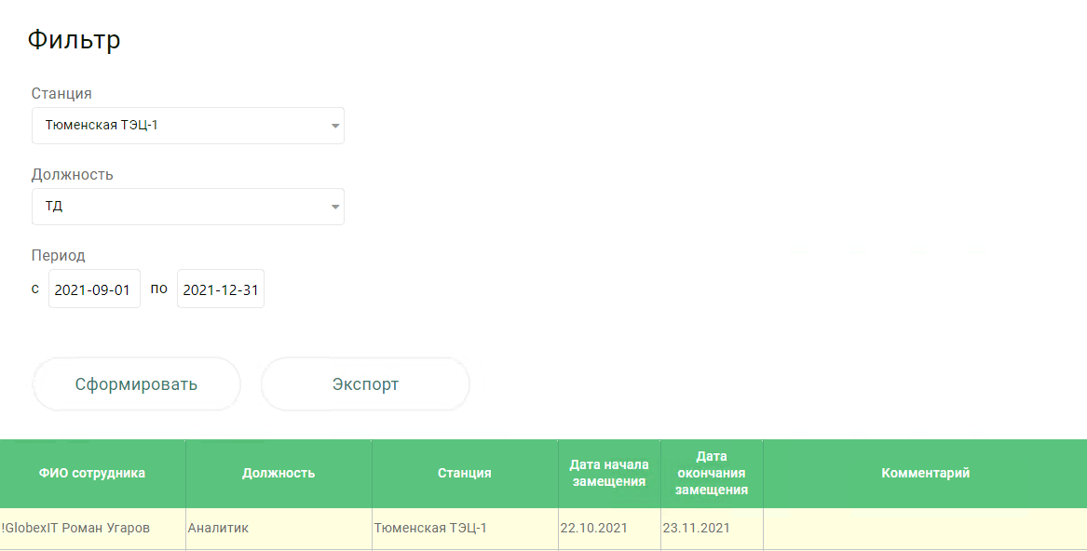
Итоги:
В рамках проекта было выполнено:
- Разработаны типовые программы развития по должностям и автоматизирован процесс назначения обучения по ним, что позволило сократить трудозатраты администраторов кадрового резерва по сбору задач на развития у дублеров, который раньше производился в Excel.
- Автоматизирован процесс обучения новых сотрудников и сотрудников, переведенных на новую должность, по двум направлениям: вхождение в компанию и адаптация к должности.
- Создан простой и понятный интерфейс для работы с планами обучения, в котором могут разобраться даже сотрудники, имеющие минимальный опыт работы с компьютером.
- Создан интерфейс для руководителей, позволяющий отслеживать процесс выполнения планов в реальном режиме времени, оперативно определять типовые должности, по которым отсутствуют дублеры или их недостаточное количество, и здесь же принимать решение по назначению планов развития новым дублерам.
- Созданы отчеты для администраторов, позволяющие оперативно получать информацию по процессу адаптации и развитию сотрудников.

